№22 мектеп-гимназия
2018-2019 оқу жылы

Ашық сабақ

Тақырыбы: «Ыбырай Алтынсарин»

Мұғалім: Жұмашева М.Н.

Астана қаласы

САБАҚ: Қазақ тілі  Тақырыбы: «Ыбырай Алтынсарин» |  |  | Астана қаласы  №22 мектеп-гимназиясы
СЫНЫП: 9-сынып |  |  | Мұғалімнің аты-жөні: қазақ тілі мен қазақ әдебиеті пәні мұғалімі Жұмашева Махаббат Назымбекқызы
Оқу  мақсаттары |  | 1. Тақырып бойынша Ыбырай Алтынсариннің шығармашылығына шолу жасау.  2. Екі-үш өлеңін оқу.  3. «Шаттық шеңбері» - өзін-өзі тану
Бағалау критерийлері |  | Т.д.о. Ыбырай Алтынсарин туралы айта алады  О.д.о. Ыбырай Алтынсариннің әңгімесін әдеби көрініс ретінде көрсете алады  Ж.д.о. Сурет бойынша әңгіме құрастыра алады.
Тілдік мақсат |  | - сұрақ қоя алады  - мәтін ішінен таныс сөздердің мағынасын таниды
Алдыңғы оқу |  | Ыбырай Алтынсарин кім?
Жоспар
Жоспарланған  уақыт | Жаттығулар |  |  | Ресурстар
Басы:  5 мин | «Шаттық шеңбері» психологиялық тренинг  -топқа бөлу - Пазл арқылы жұмыс жасау  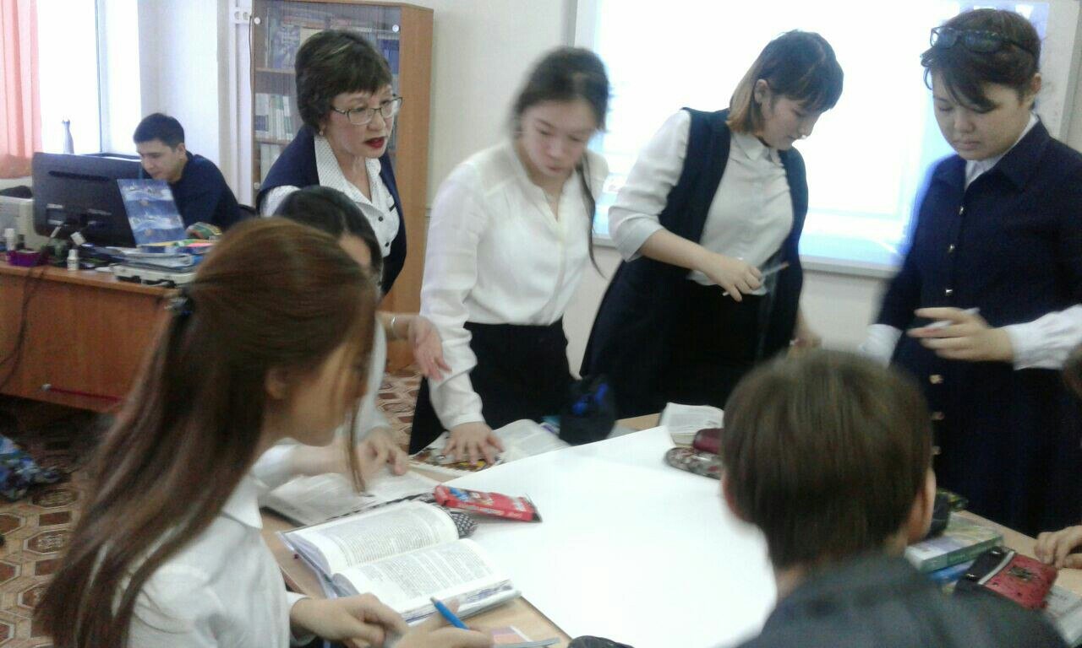 |  |  | Жылы сөздер жазылған пазл
Ортасы: 2 мин  5 мин  10 мин | «Ой қозғау» негізгі интербелсенді оқыту тәсілінің бір түрі. «Досыма тілек» әдісі  1-тапсырма Ыбырай Алтынсарин тақырыбында әңгіме құрастыру (жеке жұмыс)  2-тапсырма Сурет арқылы Ыбырай Алтынсариннің әңгімелерін әдеби көрініс түрінде көрсету  - Таза бұлақ  - Бақша ағаштары  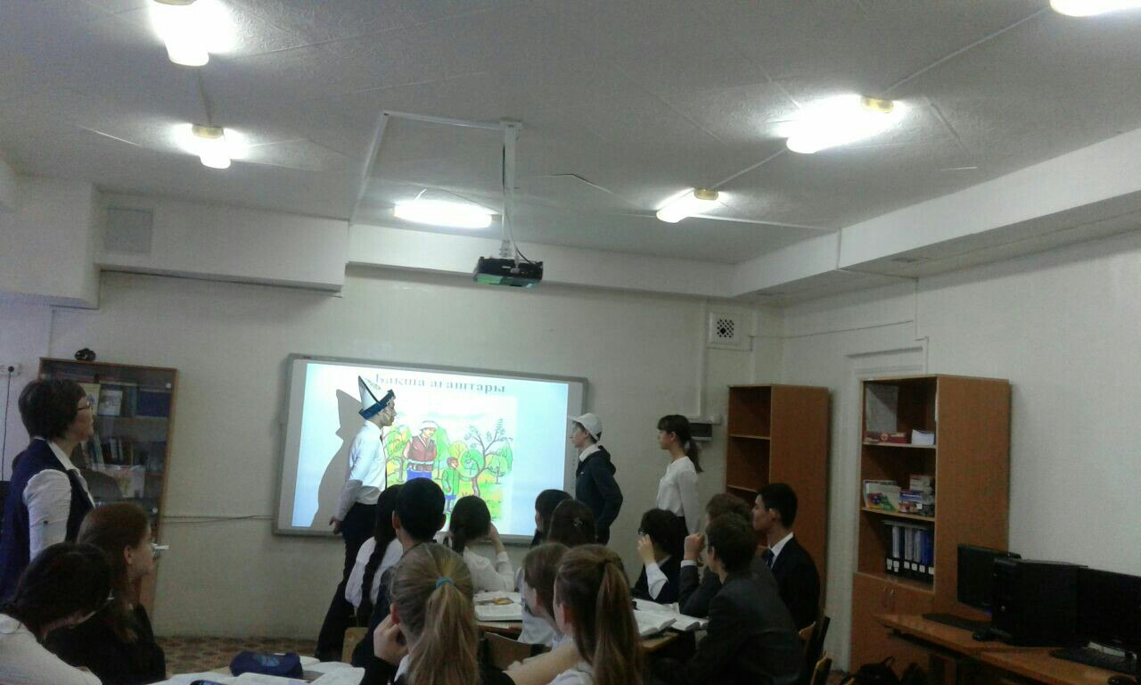  3-тапсырма Постер құрастыру  - Ыбырай Алтынсарин – ұстаз  - Ыбырай Алтынсарин – жазушы, ақын (топтық жұмыс)  4-тапсырма:  1. Мәтінмен жұмыс  2. Мәтіндерді бөлімдерге бөлу;  «Артық суретті алып таста» әдісі  3. Мәтінге сұрақтар қою (сурет беріледі) |  |  | Суреттер  Оқулық  АКТ  Суреттер
  Ойлау деңгейлері | Бағалау критерийлері
  Білу, түсіну | Ыбырай Алтынсарин әңгімелерін есте сақтайды, мағынасын түсінеді
  Қолдану | Сурет арқылы Ыбырай Алтынсарин әңгімелерін сипаттайды
  Бағалау критерийлері | Дескрипторлар
  Ыбырай Алтынсарин туралы мәліметтерді есте сақтайды, мағынасын түсінеді | - Өлеңдерін атай алады;  - Ұстаз ретінде сипаттай алады
2 мин | Қ.Б.: «Бас бармақ» әдісі  Оқушылар бірін-бірі бағалайды
4 мин  6 мин | Сергіту сәті:  Эмоциялық сезімдерді білдіру (ҚУАНУ,КҮМӘН,КӨҢІЛ-КҮЙДІ БІЛДІРУ)  Ойын  5-тапсырма: «Бұл не?» ойыны (Ыбырай Алтынсарин) |  |  | Суреттер
Соңы 2 мин | Кері байланыс:  «Бағдаршам» әдісі    Қызыл – түсінбедім  Сары – орташа түсіндім  Жасыл - түсіндім  Үй жұмысы: Ыбырай Алтынсарин туралы әңгіме құрастыру Рефлексия: «Бір минут» әдісі арқылы (айтылған сөздерді оқушылар қатесіз, рет-ретімен жазып шығады)  Бағалау: «Бес бармақ әдісі» арқылы бағалаймын |  |  | Бағдаршам түстері
Қосымша ақпарат
Пәнаралық байланыс-орыс тілі, бейнелеу өнері,өзін-өзі тану  АКT‐мен байланыс - аудиотаспа  Құндылықтармен байланыс- мектепке, білімге деген құш-тарлығын арттыру | Бағалау ‐ «Смайликтар» арқылы оқушылар бірін-бірі бағалайды  түсіндім – күлімсіреген смайлик  толық түсінбедім – күлмей тұрған смайлик  түсінбедім – ренжіп тұрған смайлик  

